|  |  |  |
| --- | --- | --- |
|  |  |  |
| МИНОБРНАУКИ РОССИИ | | |
| Федеральное государственное бюджетное образовательное учреждение   высшего образования  **«МИРЭА – Российский технологический университет»**  **РТУ МИРЭА** | | |

Институт Информационных технологий

Кафедра Инструментального и прикладного программного обеспечения

**ПРАКТИЧЕСКАЯ РАБОТА №10  
"Транзакции. Оптимизация запросов."**

по дисциплине «Технологии обработки транзакций клиент-серверных приложений»

**:**

**Студент группы** ИКБО-20-19 Анваржонов Ж. Т.

          _________студента)

**Принял преподаватель** Белолипцев М.А.

_______________

(подпись руководителя)

Работа представлена                         «____»____________ 2022 г.

Допущен к работе                             «___» ____________ 2022 г.

Москва 2022

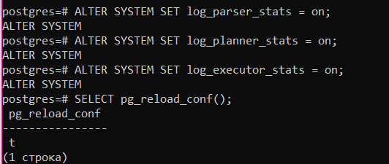

Рисунок 1 ‒ Изменение параметров конфигурации сервера PostgreSql

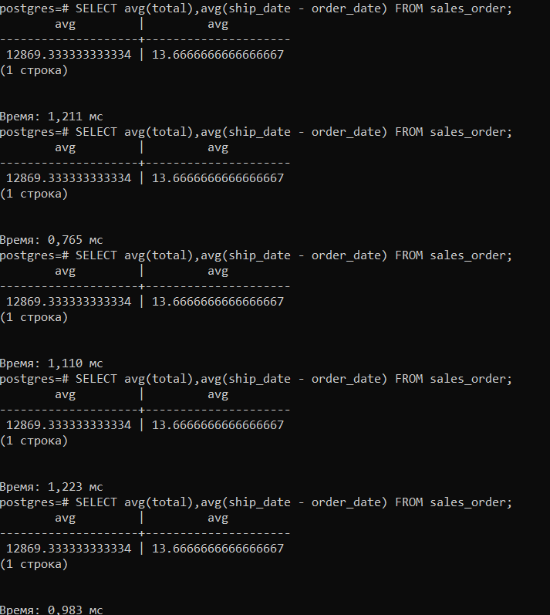

Рисунок 2 ‒ Демонстрация среднего времени необходимого для запроса 1,0584



Рисунок 3 ‒ Подготовка команды для вызова с execute

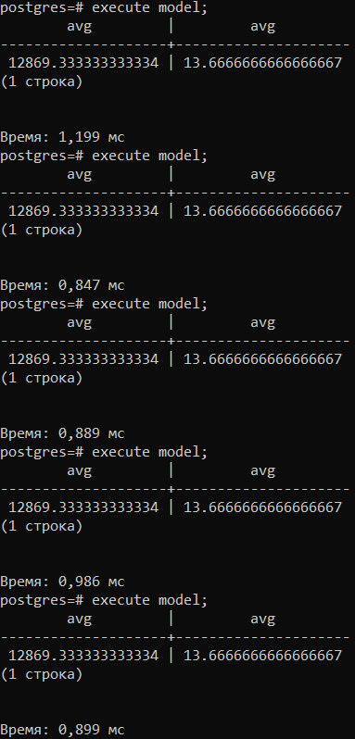

Рисунок 4 ‒ Вызов ранее заготовленной команды   
(среднее время на исполнение 0,964)

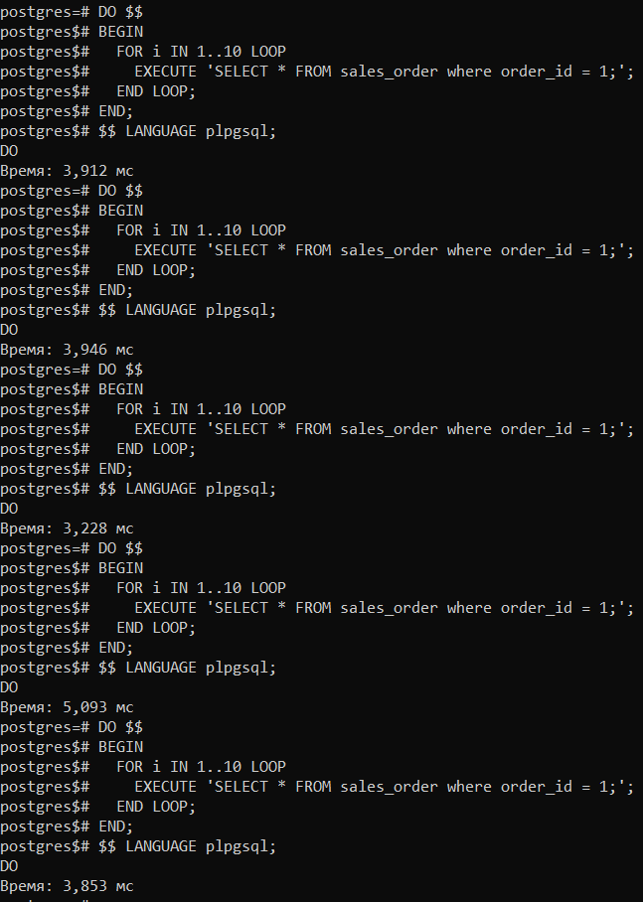

Рисунок 5 ‒ Выборка данных в цикле без отбрасывания результата – команда “SELECT”(среднее время 4,0064)

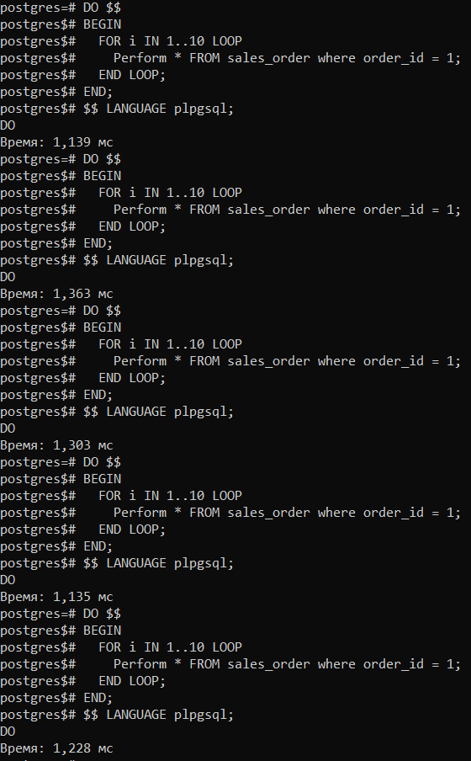

Рисунок 6 ‒ Выборка данных в цикле с отбрасыванием результата – команда “PERFORM”(среднее время 1,2336)